**森林火险气象等级预报**

2023年10月30日

**湖南省气象台 签发：蔡荣辉**

一、未来三天天气预报

**受槽后偏北气流控制，今天晚上到11月2日白天以晴天间多云天气为主，湘西、湘中以南部分地区早晨有雾。具体预报：**

**今天晚上到明天白天**，晴天，湘西、湘中以南部分地区早晨有雾；北风2～3级；最高气温27～29℃；最低气温湘西13～15℃，其他地区15～17℃。

**10月31日晚上到11月1日白天**，晴天，湘西、湘南部分地区早晨有雾；南风2～3级；最高气温28～30℃；最低气温湘西14～16℃，其他地区16～18℃。

**11月1日晚上到2日白天**，晴天到多云，湘西部分地区早晨有雾；南风2～3级；最高气温29～31℃；最低气温16～18℃。

二、未来三天森林火险气象等级预报

**31日**，衡阳（市区、衡山、衡阳县）、常德（武陵区）、长沙（浏阳）、湘西州（吉首、凤凰）、娄底（市区）、永州（冷水滩、东安、祁阳、宁远）、岳阳（平江）、邵阳（新宁、城步）、怀化（市区、新晃、芷江、中方、洪江、靖州、通道）森林火险气象等级较高（3级），其他地区森林火险气象等级较低。（图1)

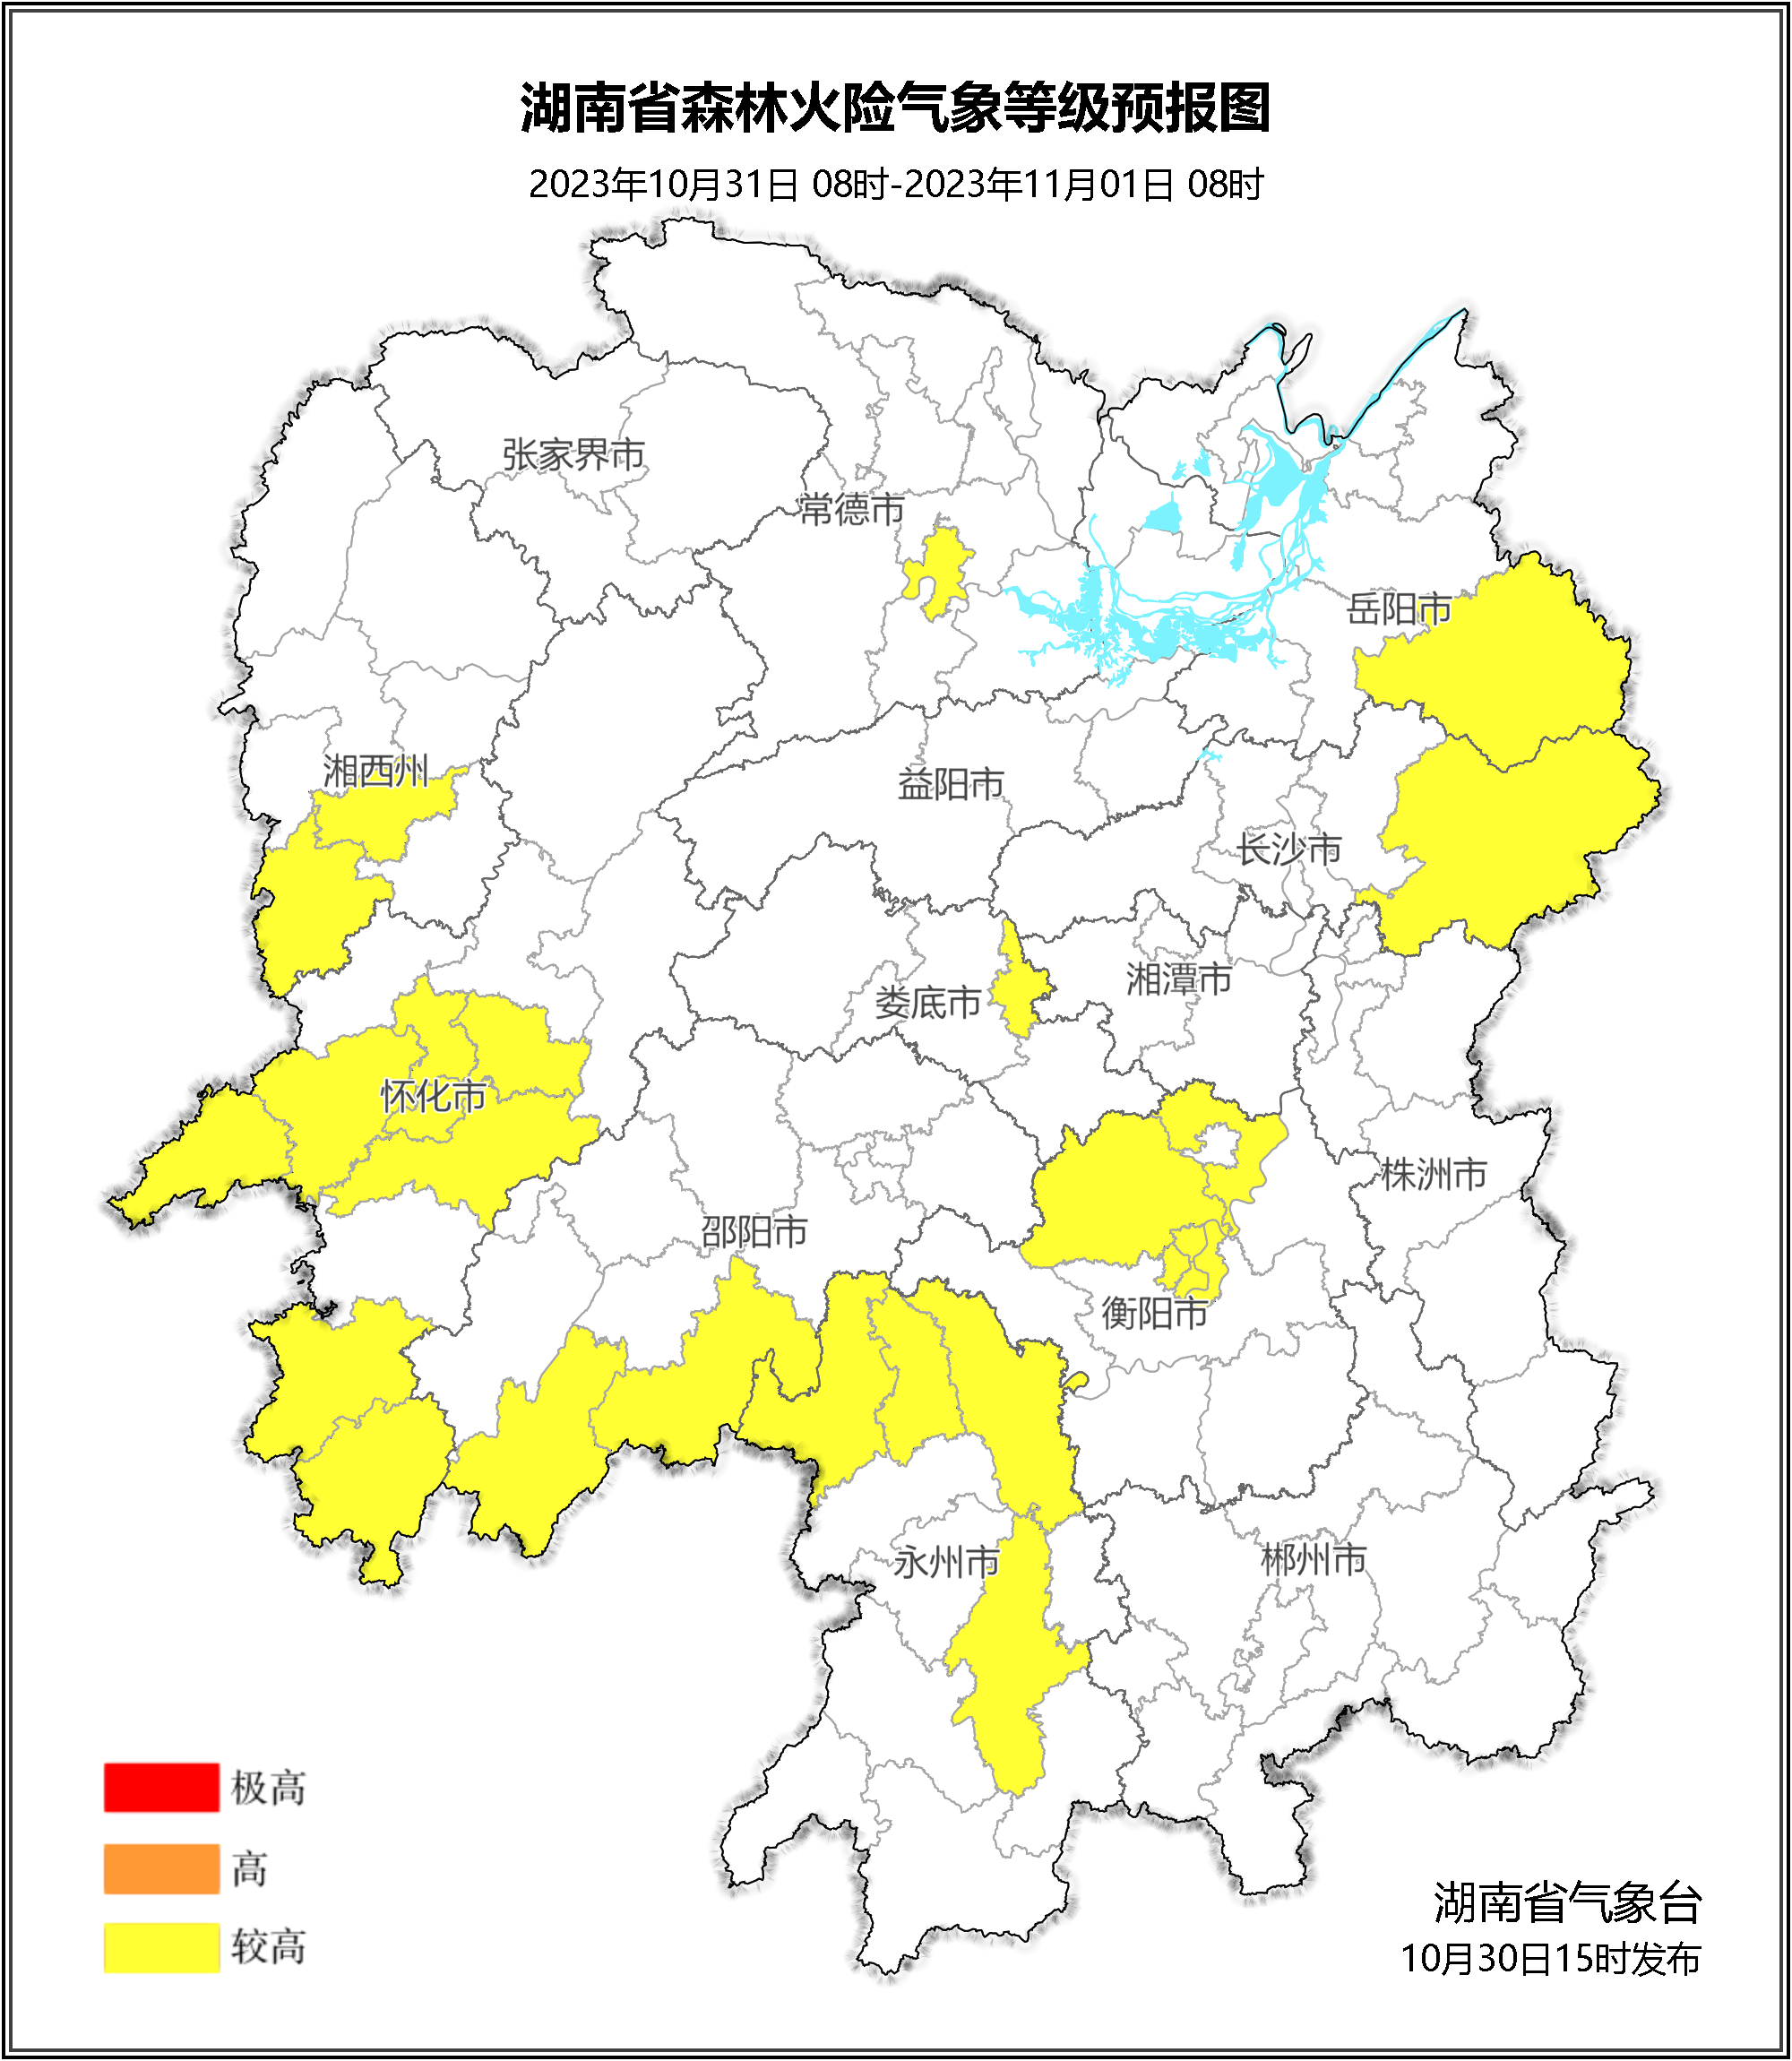

**图1 湖南森林火险气象等级预报（10月31日）**

**11月01日**，衡阳（市区、衡山、衡阳县、衡南）、张家界（市区）、益阳（安化）、长沙（宁乡、浏阳）、湘西州（吉首、泸溪、凤凰）、娄底（市区、冷水江、涟源、双峰）、永州（冷水滩、东安、祁阳、宁远）、岳阳（临湘、平江）、邵阳（洞口、邵东、新宁、武冈、城步）、怀化（市区、辰溪、新晃、芷江、中方、溆浦、洪江、靖州、通道）森林火险气象等级较高（3级），其他地区森林火险气象等级较低。（图2)

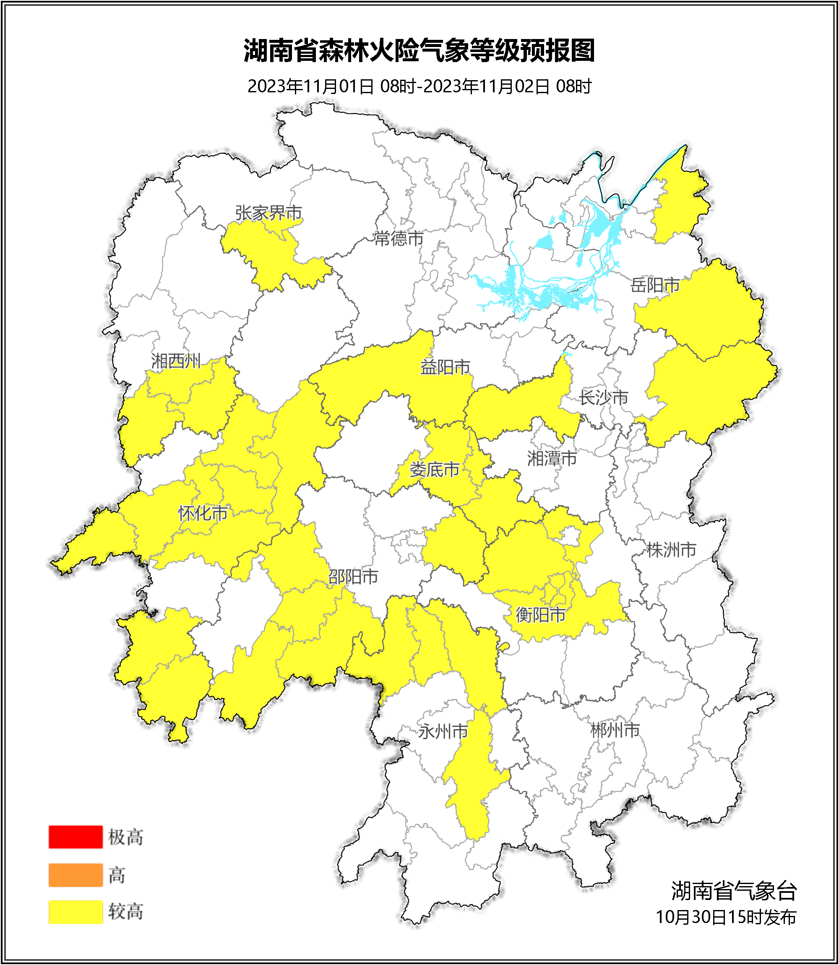

**图2 湖南森林火险气象等级预报（11月01日）**

**11月02日**，娄底（全境）、衡阳（市区、南岳、衡山、衡阳县、衡南）、益阳（赫山区）、湘潭（湘乡）、长沙（宁乡、浏阳）、永州（冷水滩、东安、祁阳、宁远）、岳阳（临湘、平江）、邵阳（洞口、新邵、邵东、新宁、武冈、城步）、怀化（新晃、芷江、洪江、靖州、通道）森林火险气象等级较高（3级），其他地区森林火险气象等级较低。（图3)

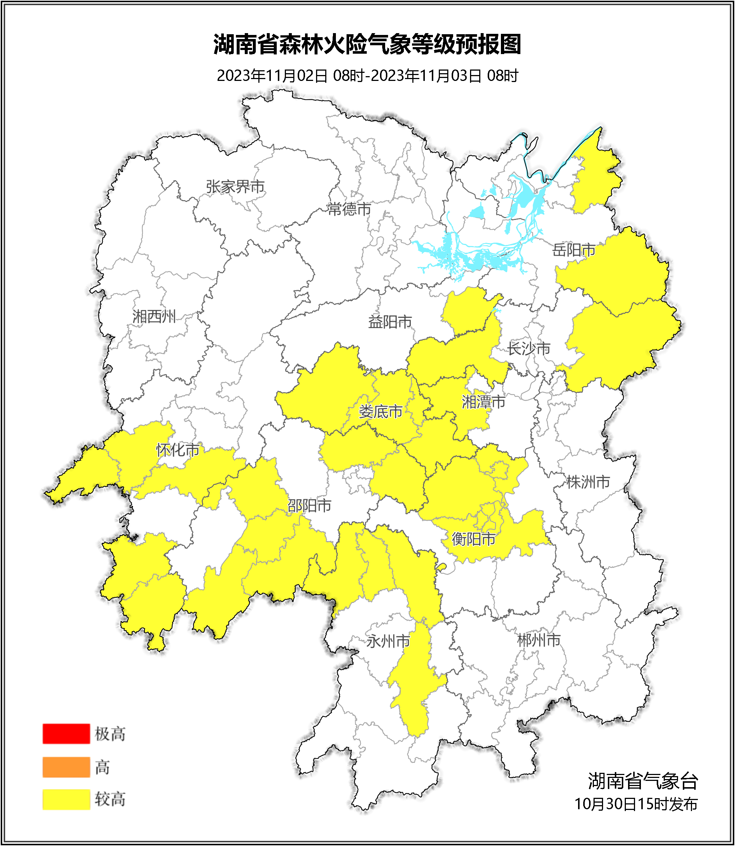

**图3 湖南森林火险气象等级预报（11月02日）**

三、关注与建议

未来三天以晴天间多云天气为主，气温较高，相对湿度较低，森林火险气象等级较高，需加强野外火源管控、火点监测等森林防灭火工作。

湖南省气象台